**2020年中诚信托诚瑞32号集合资金信托计划**

**2021年4月监管报告**

**项目名称：中诚信托-眉山彭山区项目**

**委托方：中诚信托有限责任公司**

**受托方：北京康信君安资产管理有限公司**

**监管人员：肖文娅**

**日期：2021年5月7日**

**目录**

1项目基本情况 1

2项目五证办理及施工进度情况 1

2.1项目五证办理情况说明 1

2.2项目2021年4月施工进度情况 1

2.3项目2021年5月施工计划 2

3印鉴使用情况 3

4合同签订情况 3

5项目销售情况 3

6资金情况 3

6.1资金流出情况 3

6.2资金流入情况 4

6.3资金结算 4

6.4负债情况 4

附件 5

附件一 银行余额 5

附件二 印章使用纸质版台账 6

为了方便阅读之目的，本报告中将部分名称简写为：

·项目公司：眉山泽隆旅游开发有限公司

·中诚信托：中诚信托有限责任公司

·康信君安：北京康信君安资产管理有限公司

1项目基本情况

标的项目为项目公司建设的天府恒大文化旅游城项目，位于四川省眉山市彭山区锦江镇剑南大道南延线北侧。标的项目总用地面积132922.35㎡（约199.38亩），标的项目目前暂无建设规划。

# 2项目五证办理及施工进度情况

## 2.1项目五证办理情况说明

**截至2021年4月30日项目五证办理计划及进度情况**

|  |  |  |
| --- | --- | --- |
| **五证** | **考核取得时间点** | **实际进度** |
| 不动产权证书 | - | 已办理 |
| 建设用地规划许可证 | - | 已办理 |
| 建设工程规划许可证 | - | 未办理 |
| 建筑工程施工许可证 | - | 未办理 |
| 预售许可证 | - | 未办理 |

## 2.2项目2021年4月施工进度情况

标的项目目前暂无建设规划。

**标的项目现场照片**

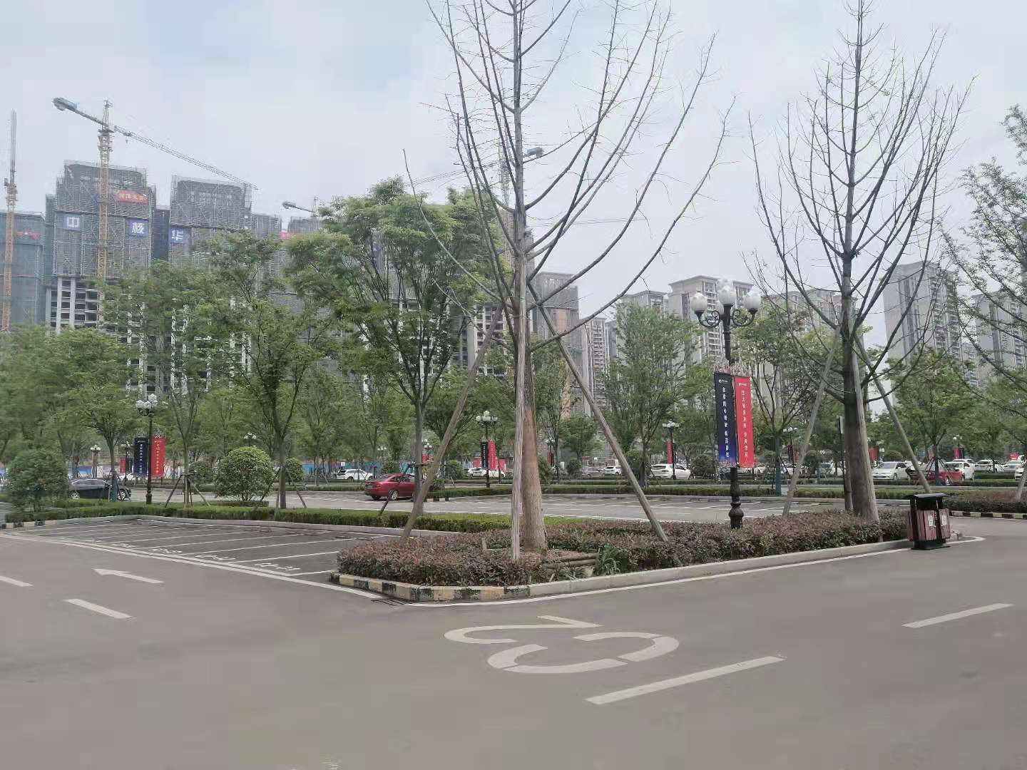



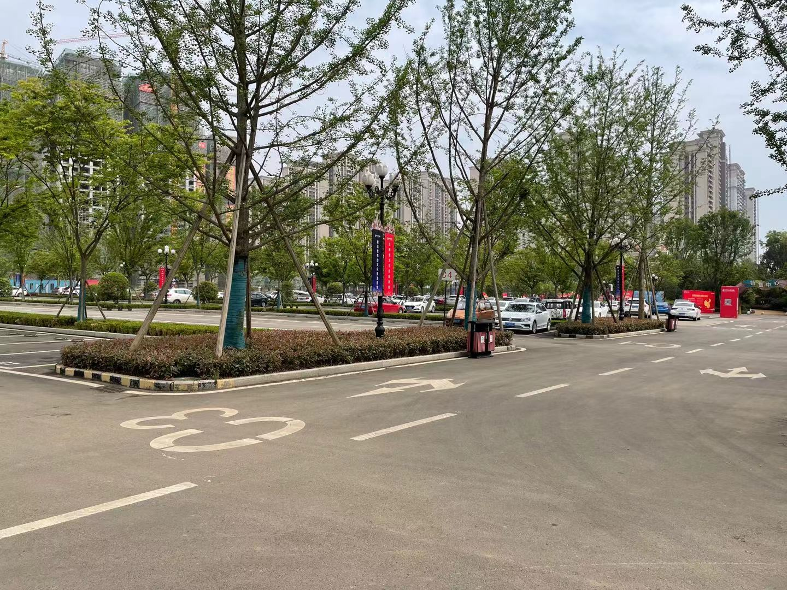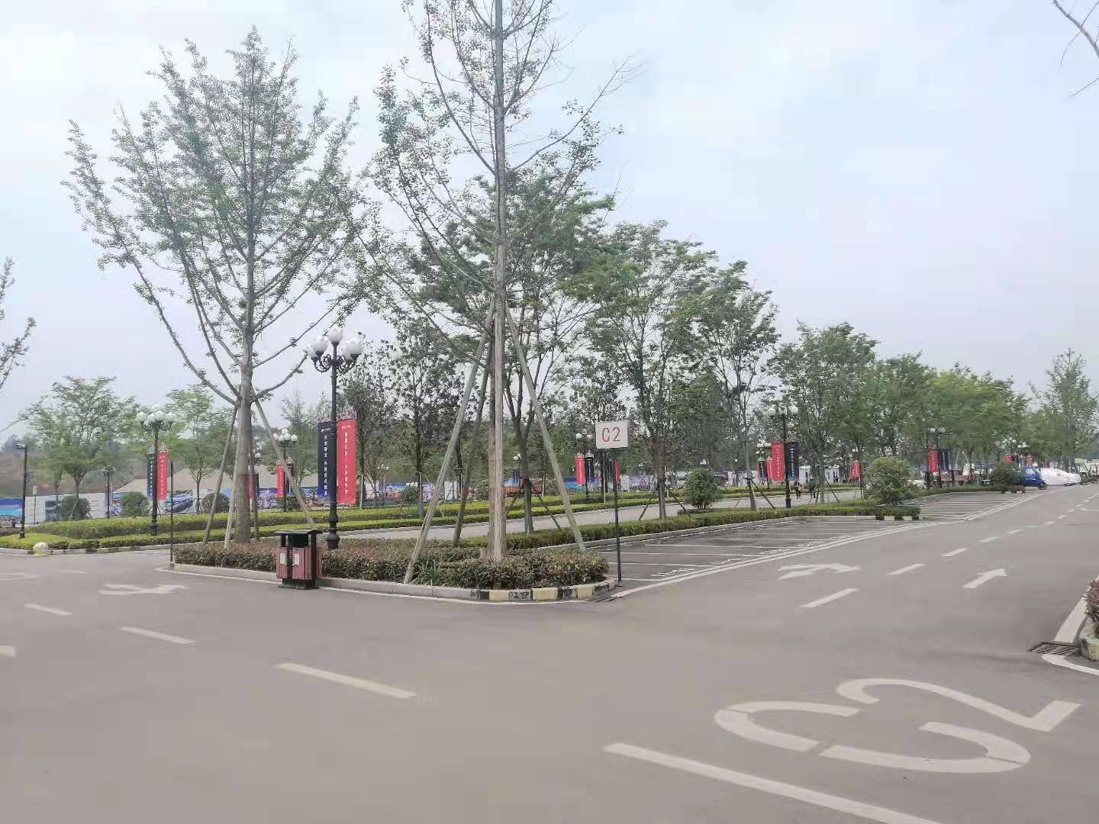

**1.项目地块现状** **2. 项目地块现状**

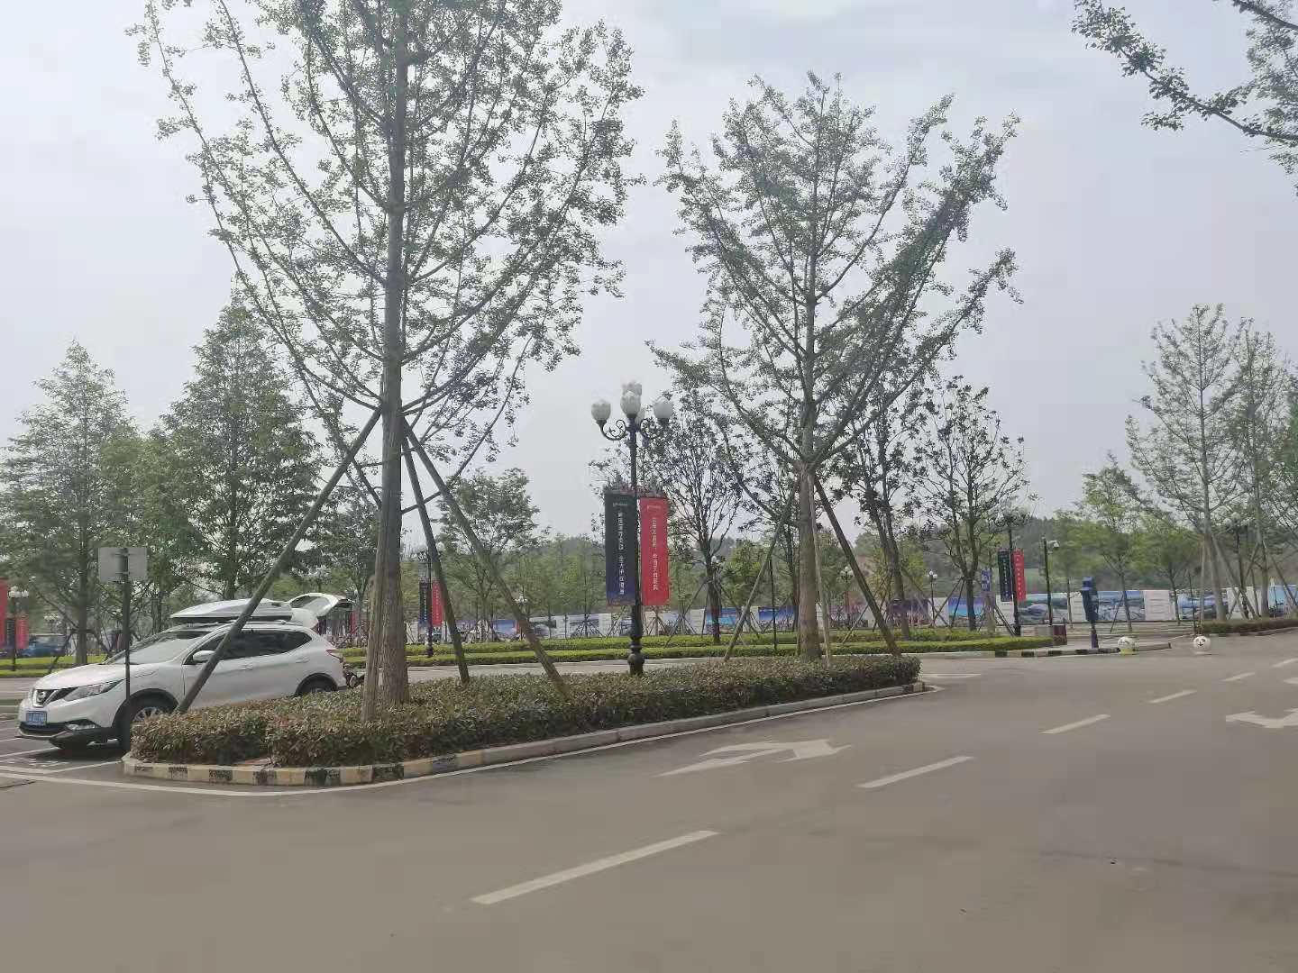

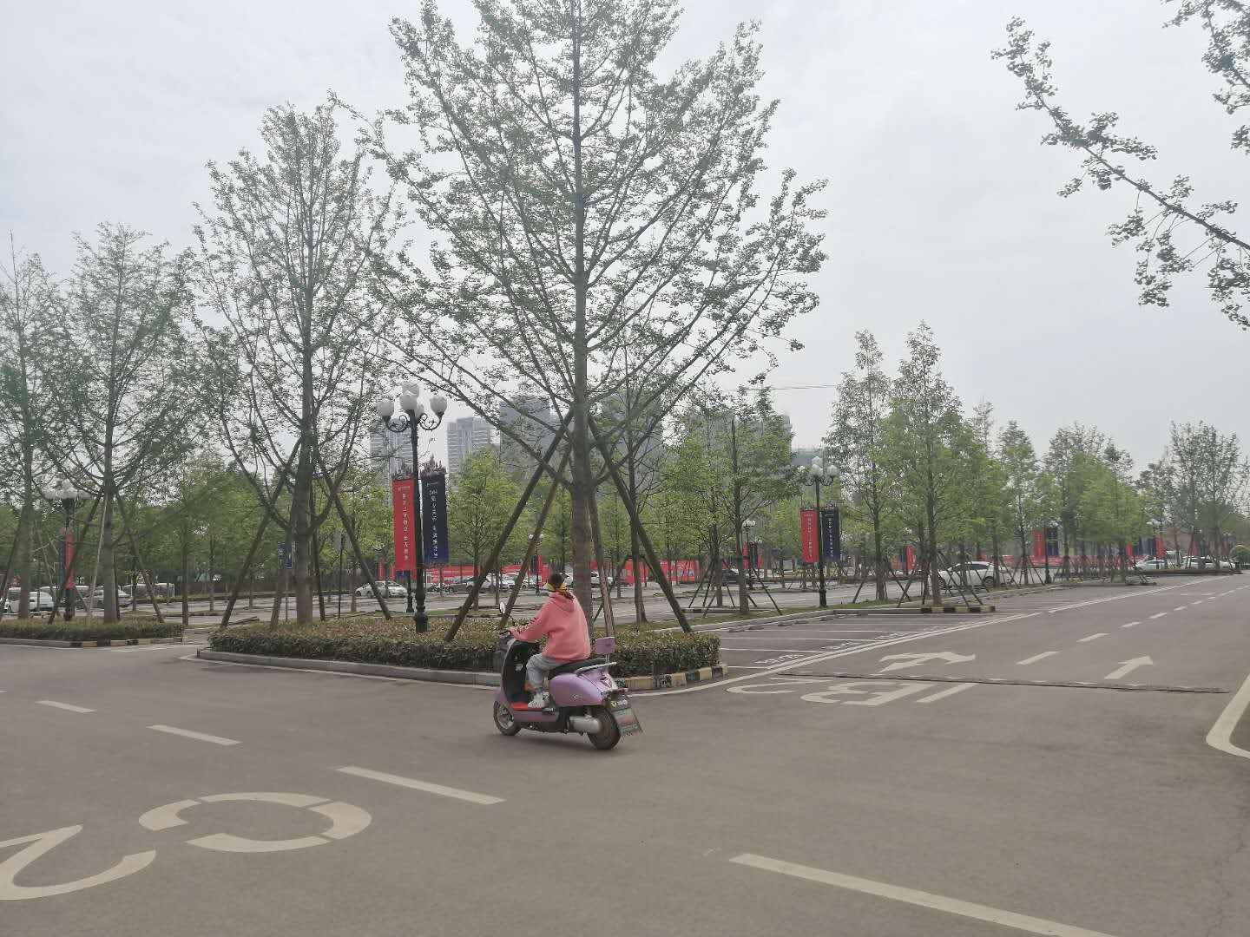

1. **项目地块现状** **4.项目地块现状**

## 2.3项目2021年5月施工计划

标的项目2021年5月暂无施工计划。

# 3印鉴使用情况

对于印章的使用，项目公司人员按照监管协议规定，履行印章使用流程，填写印章使用登记表，康信君安监管人员了解用印事由，重大事项通过康信君安公司审核后，根据监管协议中约定的权限，审核用印并同时登记电子版和纸质台账（纸质台账见附件二）。使用情况详见下表：

**2021年（4月1日-4月30日）项目公司印鉴使用情况**

|  |  |  |  |  |  |  |
| --- | --- | --- | --- | --- | --- | --- |
| **用印日期** | **印鉴名称** | **用印事由** | **用印材料及份数** | **经办部门** | **经办人** | **监印人** |
| 2021-4-6 | 公章 | 用于建行彭山支行立项审批 | 股东承诺书（1份） | 营销部 | 周惠 | 毛雪萍 |
| 2021-4-14 | 公章 | 用于中铁贷后 | 眉山泽隆3月财报（3份） | 营销部 | 张子豪 | 毛雪萍 |
| 2021-4-25 | 公章 | 开立眉山农商行德泽公司监管户 | 营业执照副本复印件（2份） | 财务部 | 肖雅 | 毛雪萍 |
| 2021-4-26 | 公章 | 用于浙商银行按揭合作 | 股东会决议（1份） | 营销部 | 文佳 | 毛雪萍 |
| 2021-4-26 | 公章 | 用于开立德泽公司眉山农商银行监管户 | 营业执照副本复印件（1份）法人身份证复印件（1份） | 财务部 | 肖雅 | 毛雪萍 |

# 4合同签订情况

从2021年4月1日至2021年4月30日期间，项目公司共签订合同0份。

# 5项目销售情况

标的项目还未开始销售，暂无销售数据。

# 6资金情况

## 6.1资金流出情况

2021年（4月1日-4月30日）项目公司资金流出总额共计64,500.00元。

**2021年（4月1日-4月30日）资金流出情况表**

|  |  |  |  |  |  |  |  |  |
| --- | --- | --- | --- | --- | --- | --- | --- | --- |
| **序号** | **支付时间** | **收款方** | **账号** | **资金用途** | **金额（元）** | **出款行** | **账号** | **费用类型** |
| 1 | 2020-4-25 | 北京康正宏基房地产评估有限公司 | 交通银110060739012015026873 | 评估费 | 61,500.00 | 工商银行 | 2313075309100044857 | 前期费用 |
| 2 | 2020-4-25 | 四川中衡安信会计师事务所有限公司乐山分所 | 招商银行983900162810901 | 验资费 | 3,000.00 | 工商银行 | 2313075309100044857 | 前期费用 |

## 6.2资金流入情况

**6.2.1销售回款流入**

尚未开始销售，暂无销售回款资金流入。

**6.2.2其他资金流入**

**2021年（4月1日-4月30日）其他资金流入情况表**

|  |  |  |  |  |  |  |  |  |
| --- | --- | --- | --- | --- | --- | --- | --- | --- |
| **序号** | **收款时间** | **付款方** | **账户** | **资金用途** | **金额（元）** | **收款行** | **账号** | **费用类型** |
| 1 | 2021-4-23 | 眉山恒大童世界旅游开发有限公司 | 盛京银行0330910102000008932 | 往来款 | 60,000.00 | 工商银行 | 2313075309100044857 | 集团调拨 |

## 6.3资金结算

**6.3.1各账户余额**

截至2021年4月30日，项目公司各资金账户余额总计2,274.04元，各账户余额见下表：

**截至2021年4月30日各银行账户余额表**

|  |  |  |  |
| --- | --- | --- | --- |
| **序号** | **开户行** | **账号** | **余额（元）** |
| 1 | 中国工商银行彭山青龙支行 | 2313075309100044857 | 1,136.13 |
| 2 | 中国农业银行彭山青龙支行 | 22415301040006463 | 1,125.24 |
| 3 | 中信银行高新支行 | 8111001013000633420 | 12.67 |
|  | | **合计** | **2,274.04** |

## 6.4负债情况

项目公司于2021年4月份内共发生0笔一年期商业承兑汇票，共计0元。

# 附件

## 附件一 银行余额

**工商银行股份有限公司眉山青龙支行 单位：元**

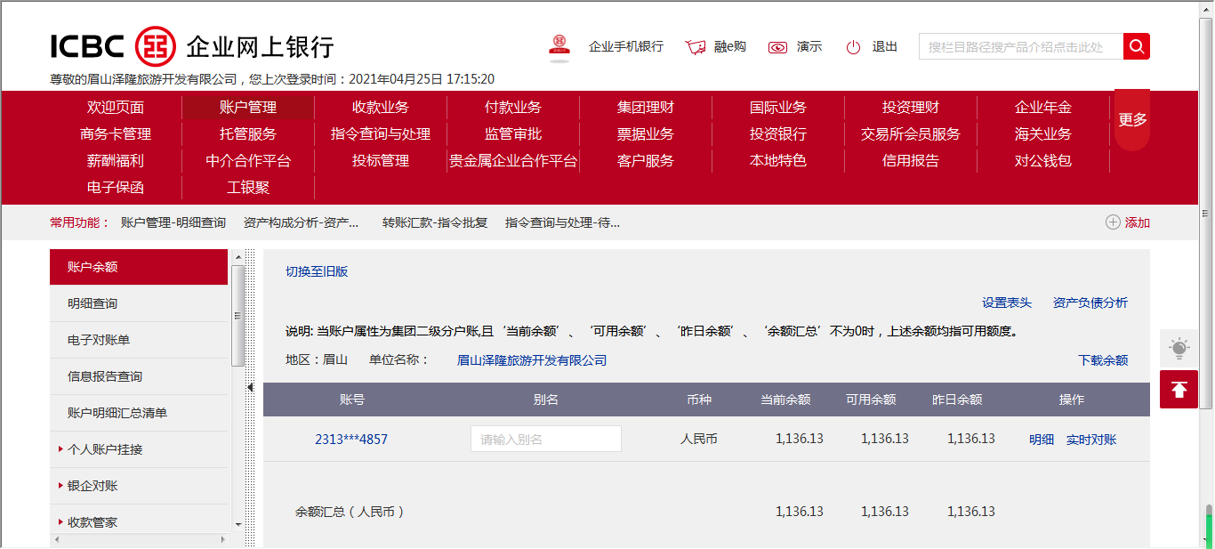

**农业银行股份有限公司眉山青龙支行 单位：元**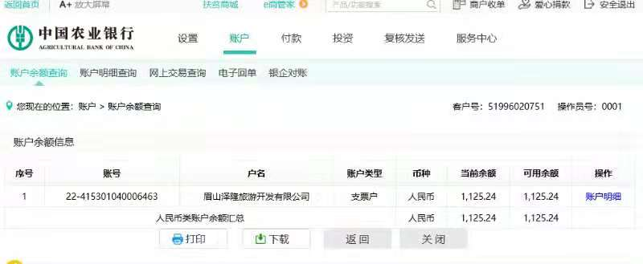

**中信银行股份有限公司高新支行 单位：元**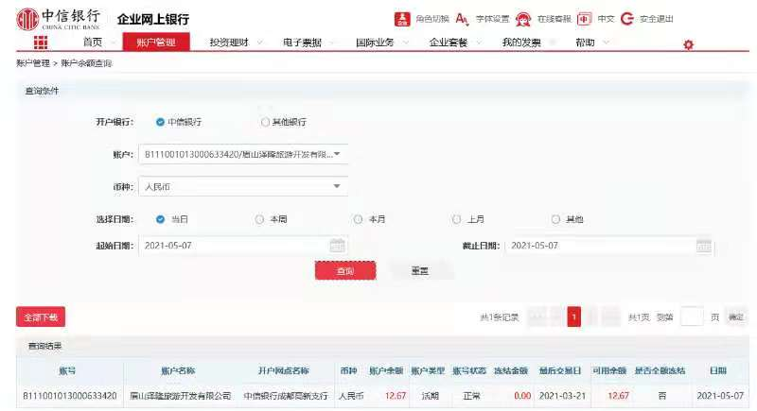

## 附件二 印章使用纸质版台账

